测试日期：2018-1-20

测试人：邹撬

1、客户管理，增加客户信息时客户登录密码没有验证很容易出错。



2、这个必输项提示能不能换个后面，这样会挡住前面文字内容

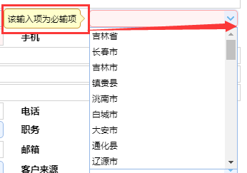

3、主要联系人的有关信息最好集中在一处，其他联系人的信息集中在一处



4、这个期限（月）对吗？



5、入库单，列表界面最好能看到“单据合计数量、单据合计金额”。

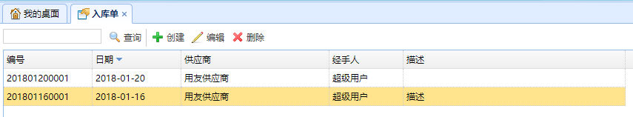

6、各个界面的刷新按钮都没有了

7、操作用户登录到系统，客户管理列表界面能不能只能看到自己的客户